Witam Was moi kochani po długiej przerwie! Wracam do pracy pełna nadziei, że niedługo się zobaczymy i wspólnie będziemy bawić się w internacie.
Tymczasem zaproponuję wam kilka zabaw
W tym tygodniu skupimy się na emocjach i uczuciach , które towarzyszą nam każdego dnia.

Na samym początku proponuję abyście zobaczyli króciutką bajkę o emocjach:
https://www.youtube.com/watch?v=TcLK9ZBUsDs
Mam nadzieję, że bajka Ci się podobała, a teraz przeczytaj wierszyki lub poproś kogoś aby Ci je przeczytał. Usiądź przed lusterkiem i próbuj naśladować miny opisane w wierszu. Zobaczysz jakie to może być zabawne
„W ciągu dnia miewam różne humory:
Inna jest mina wesoła,
inna, gdy jestem chora.
Gdy się boje krzyczę – Ooo!
Gdy zjadam cytrynę,
To mam kwaśną minę.
Gdy jestem zły,
Moja mina przypomina pysk rekina.”
„SMUTNO MI, GDY JESTEM W DOMU SAM.
CIESZĘ SIĘ, GDY MAMĘ OBOK MAM.
DZIWI MNIE, GDY W ŁAZIENCE MYDŁA BRAK.
ZŁOŚCI MNIE, GDY WSZYSTKO JEST NIE TAK.”

Poniżej na obrazku są przedstawione minki, nazwij każdą emocję jaką przedstawia dana emotikonka, spróbuj powiedzieć w jakich okolicznościach mogą towarzyszyć nam konkretne emocje, uczucia. W zadaniu może pomóc Ci wcześniejsza bajka, jak również wierszyki, wiem, że na pewno wymyślisz inne ciekawe przykłady.
Pomocne przy tym zadaniu mogą okazać się zdania:
- Jestem zły gdy ...
- Cieszę się gdy ...
- Jestem smutny gdy ...
- Jestem zdziwiony gdy ...

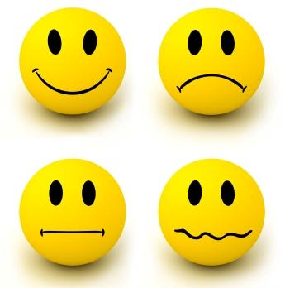

Teraz przydadzą ci się kredki lub flamastry od Ciebie zależy czego użyjesz, poproś kogoś o wydrukowanie i pokoloruj na swoje ulubione kolory. Czy wiesz, że emocjom też przypisuje się kolory? Jasne barwy często towarzyszą radości, natomiast ciemne kolory towarzyszą smutkowi.
Spróbuj odgadnąć: pierwsza emotikonka przedstawia smutek czy złość?

Teraz trochę zabawy spróbuj znaleźć 10 różnic

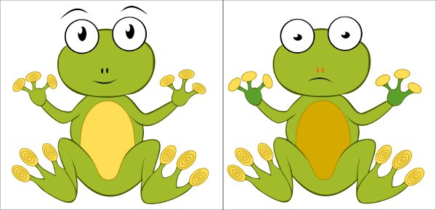

Jeszcze jedno zadanie na dziś wybierz i dopasuj emocje, możesz wydrukować wyciąć i nakleić lub po prostu wskazać, powodzenia!

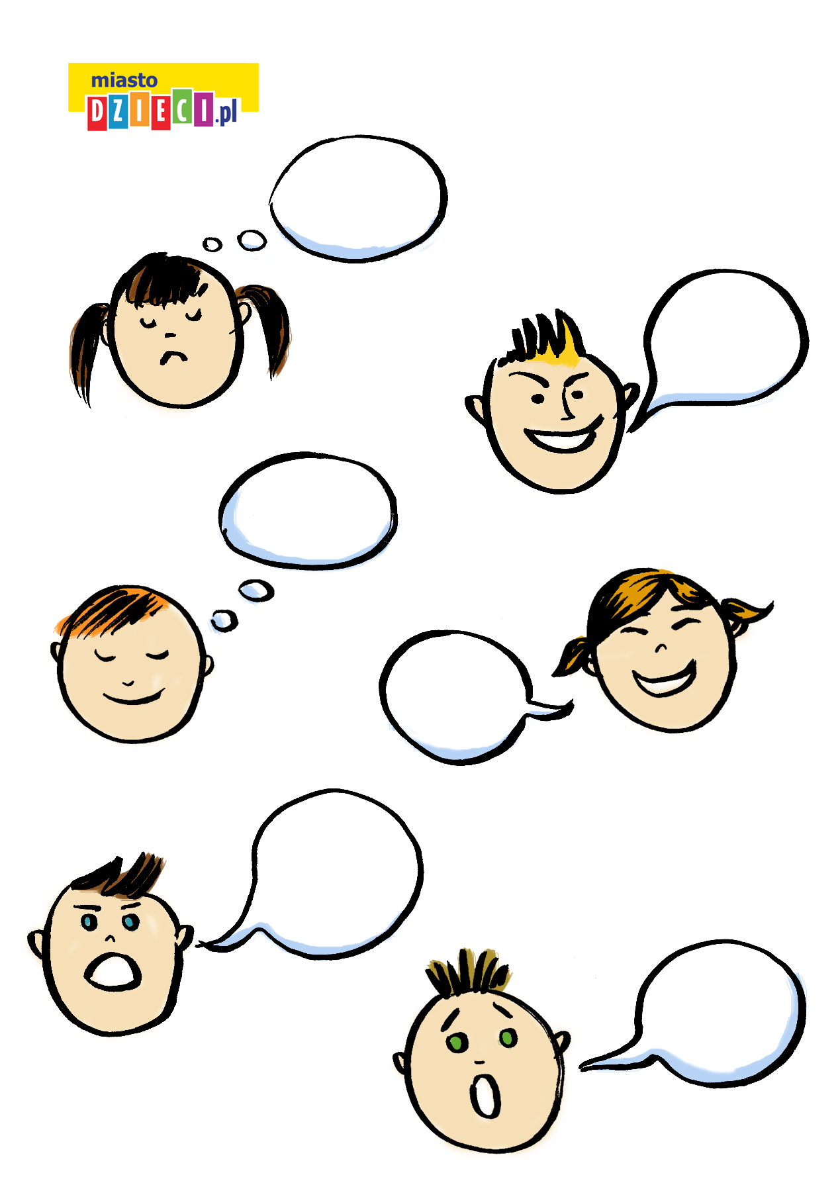
SMUTNA | ZDZIWIONY | ZŁY
WESOŁY | SZCZĘŚLIWA | ZADOWOLONY

Opracowała : Karolina Kapica-Henzel

